操作系统实验报告

班级：计算机科学与技术21(4)班 姓名：陈昊天 学号：2021329600006

实验一：熟悉Linux命令及进程管理

- 实验目的
加深对进程概念的理解，明确进程和程序的区别。
进一步认识并发执行的实质。
分析进程争用资源的现象，学习解决进程互斥的方法。
- 实验内容和步骤
2.1 进入和退出系统
登录系统
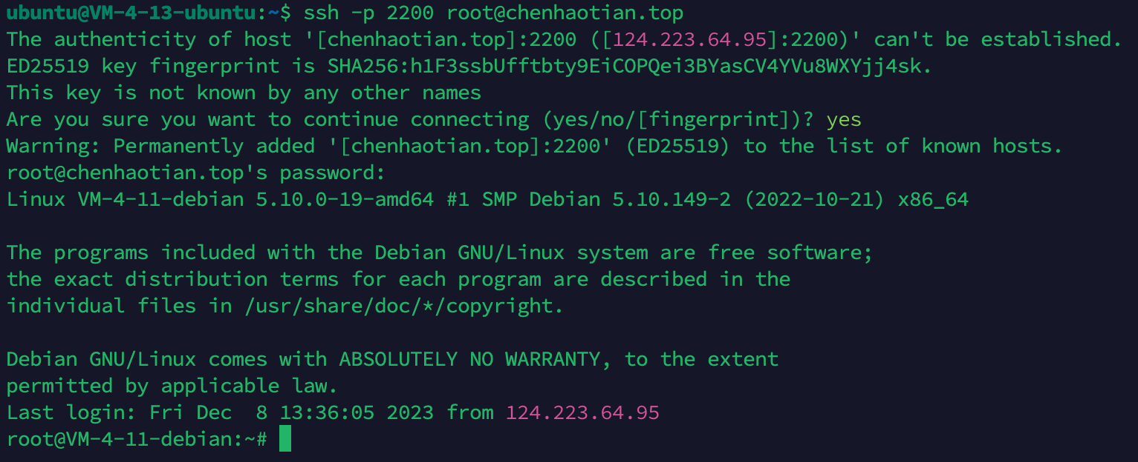
退出系统
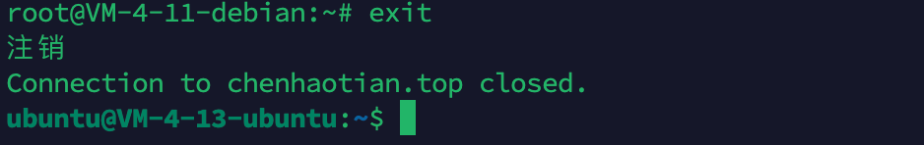
修改口令
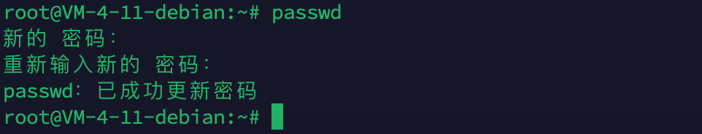
2.2 文件与目录操作
显示文件目录命令ls
改变当前目录命令cd
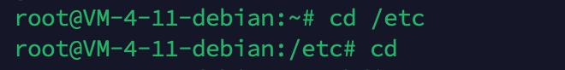
建立子目录mkdir
删除子目录命令rmdir
删除文件命令rm
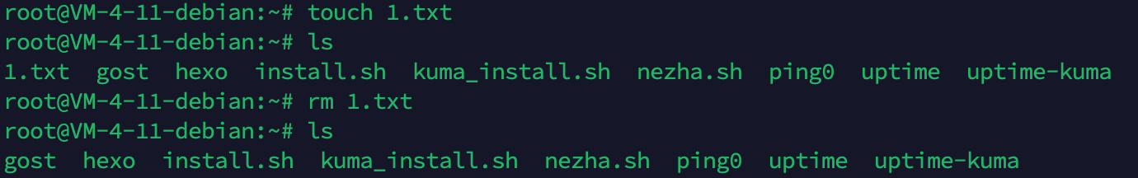
文件改名命令mv
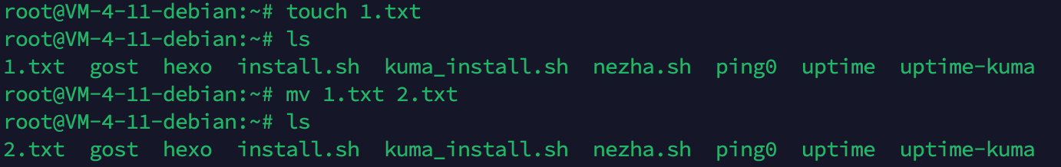
文件复制命令cp
显示文件的内容more或者less
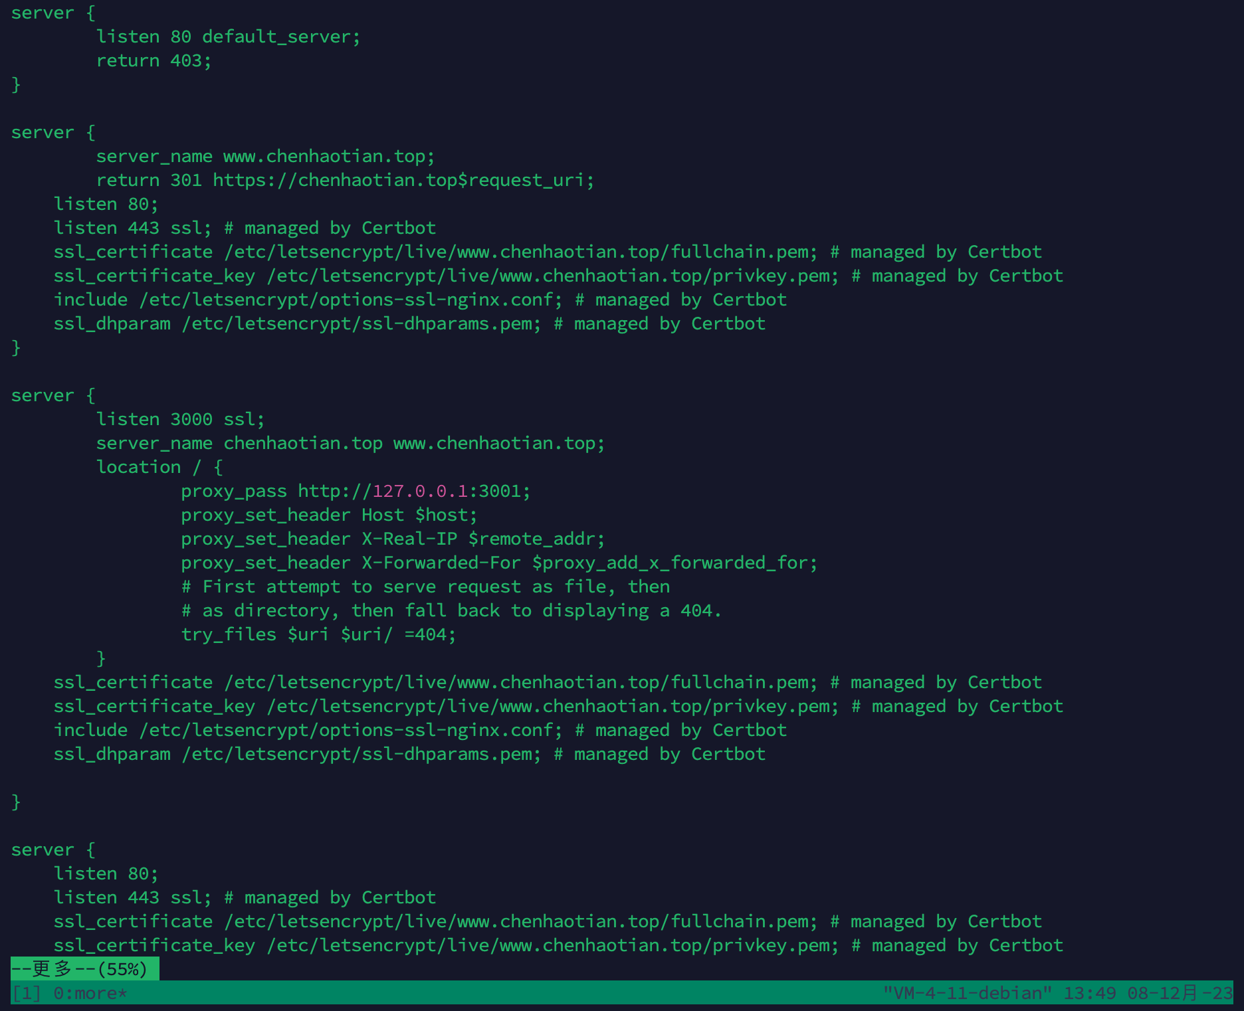
查找文件find
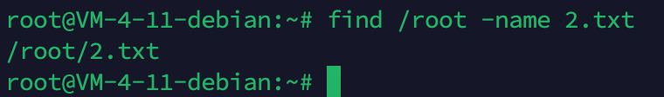
重定向与管道
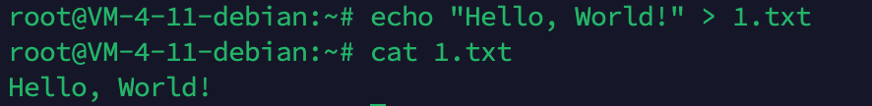
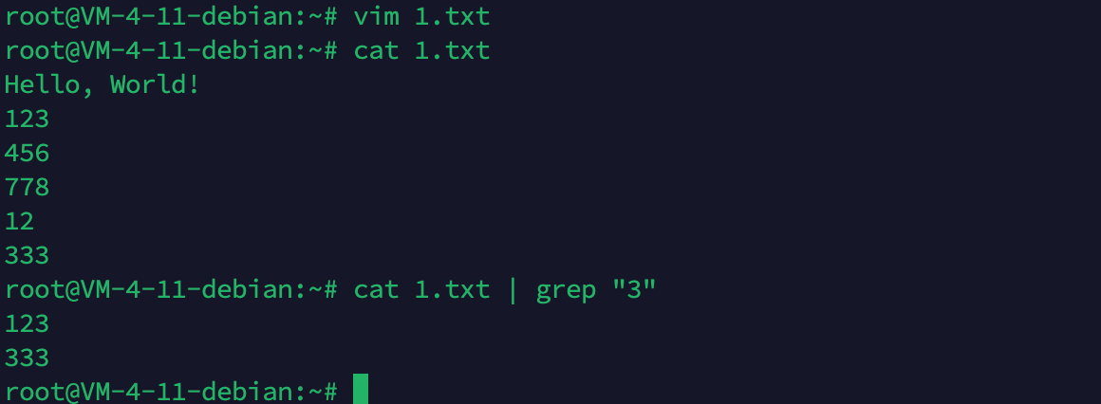

2.3进程管理及作业控制
启动进程
前台启动
后台启动
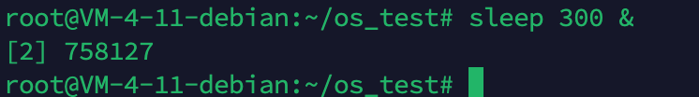
恢复到前台运行
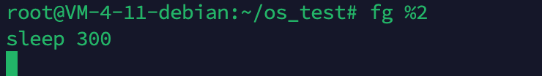
2.4 进程查看
who命令
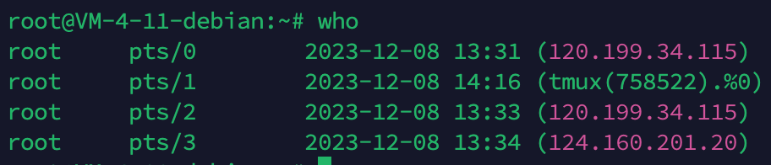
ps命令
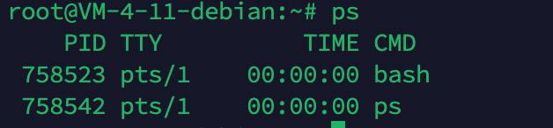
top命令
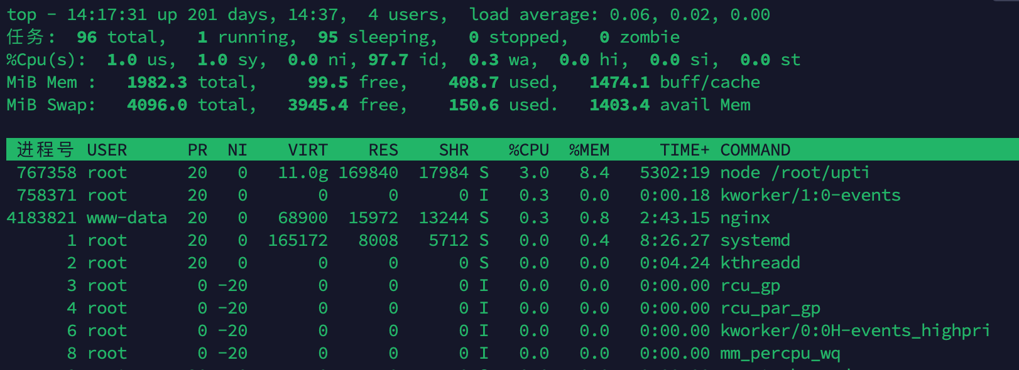

2.5 在线帮助
man命令
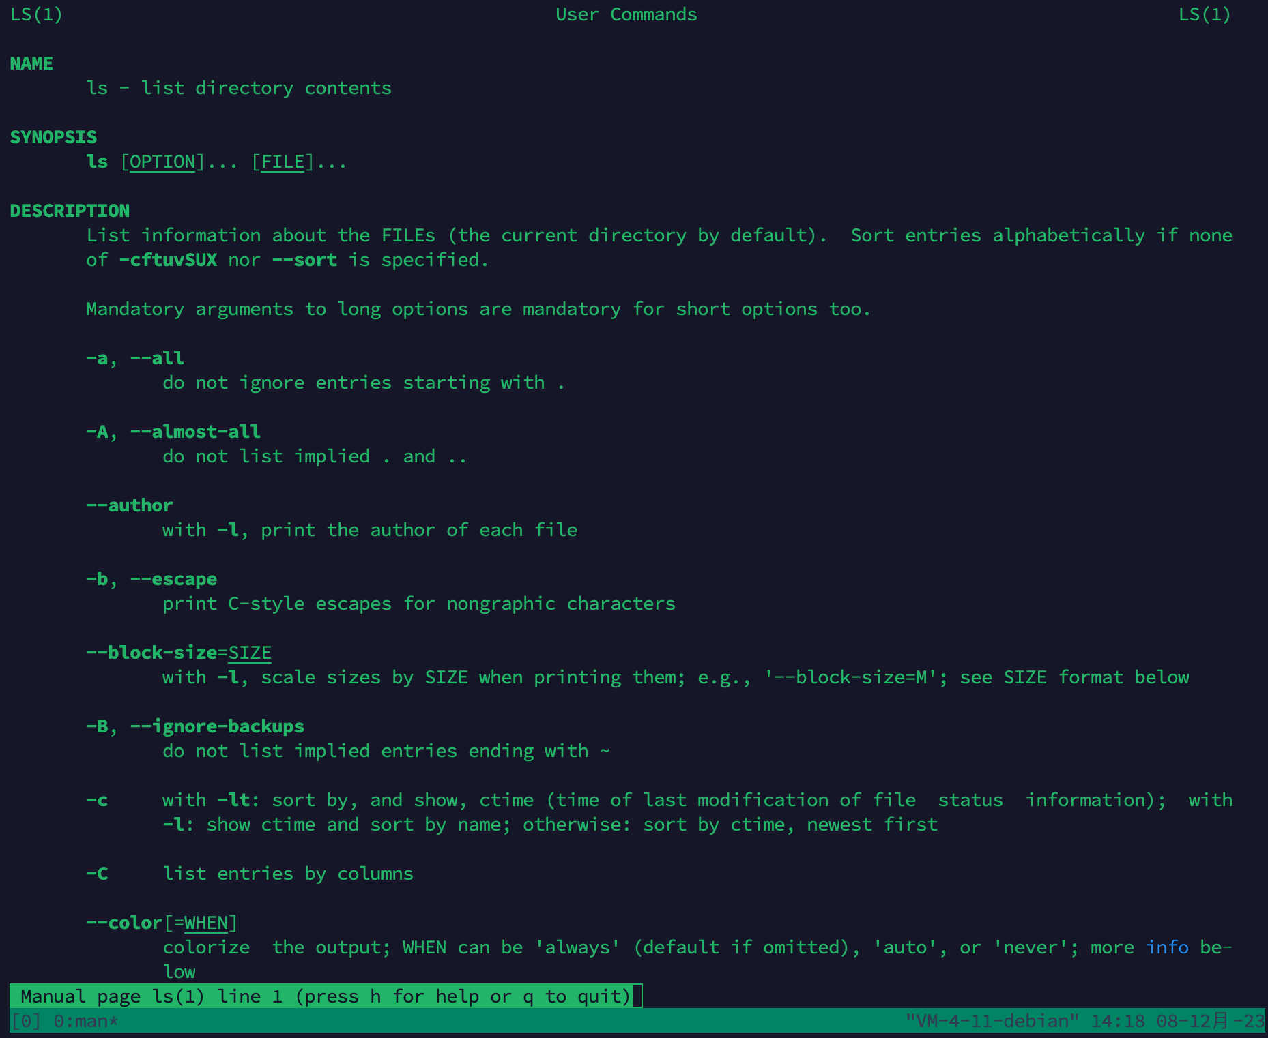
help命令
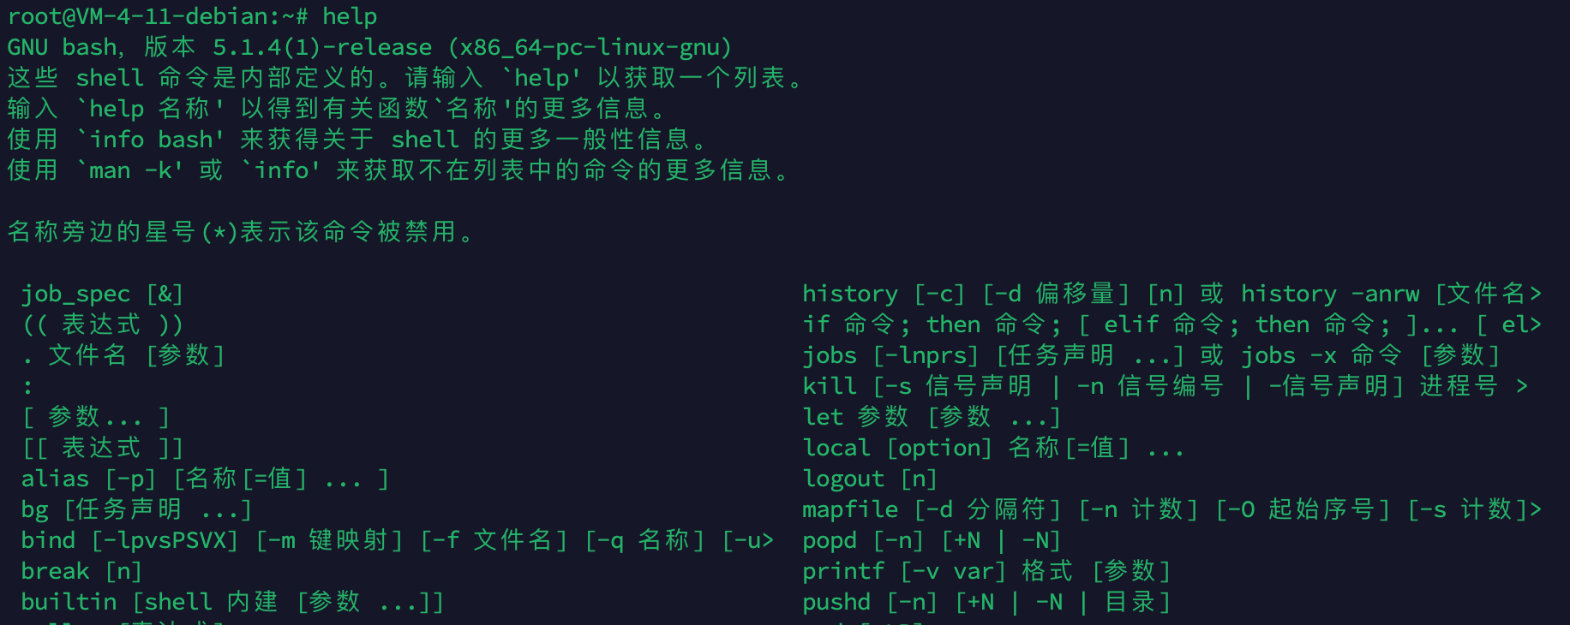
whereis命令
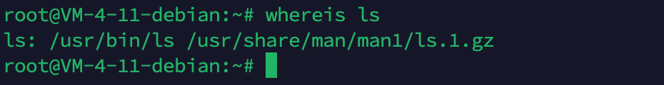

2.5 全屏幕文本编辑器Vim
命令行模式
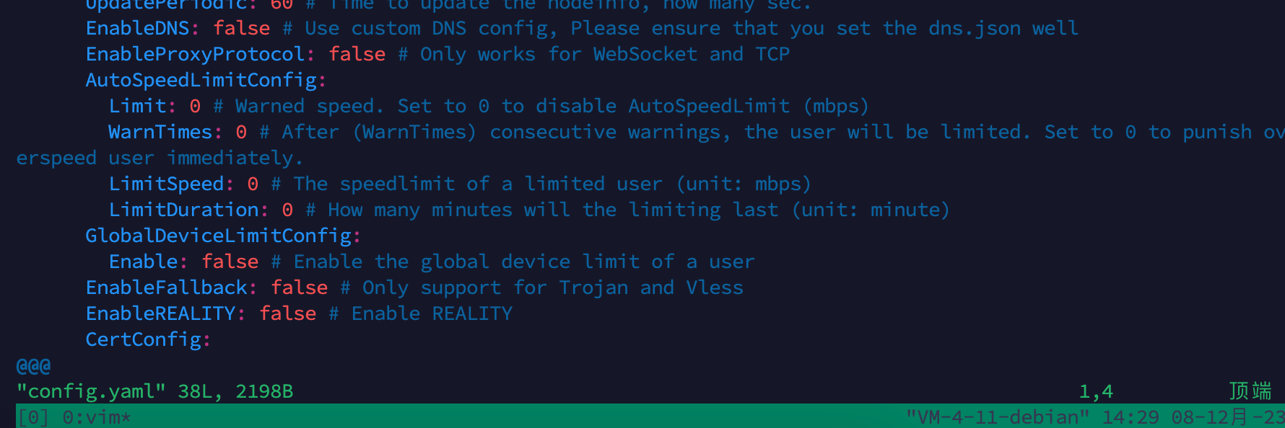
文本输入模式
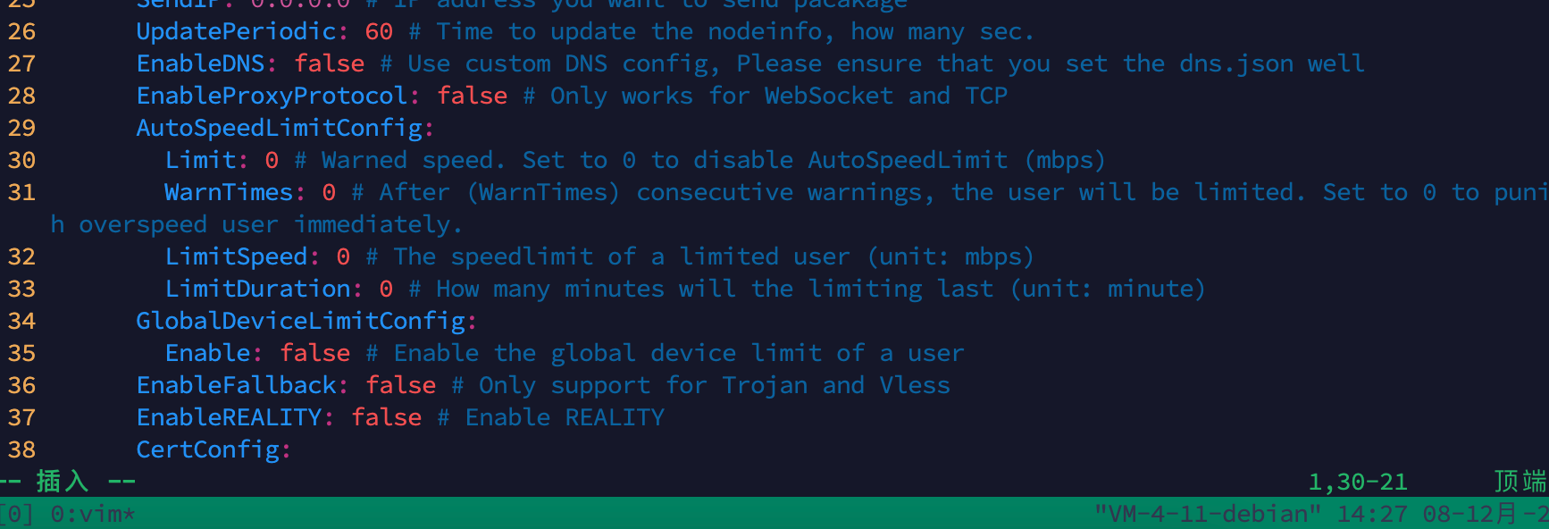
末行模式
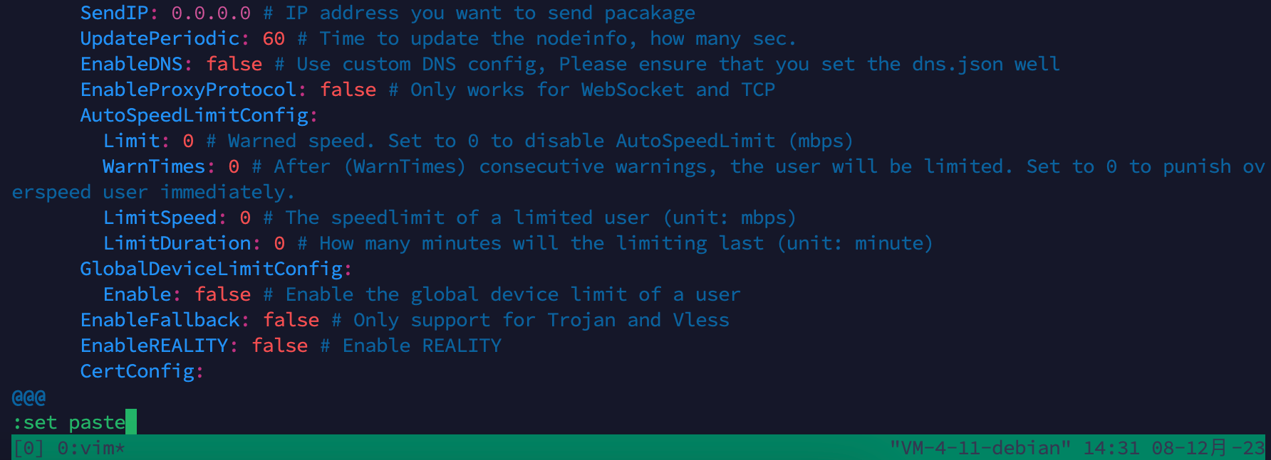

- 代码及运行结果分析
程序1
#include <stdio.h>
#include <sys/wait.h>
#include <unistd.h>

int main() {
int i, j, k = -1;
int status; // 用于存储子进程的退出状态
if ((i = fork()) > 0) {
// 在父进程中
j = wait(&status); // 返回结束子进程的PID
printf("Parent Process! My PID is %d.\n", getpid()); // 打印父进程的PID
printf("i=%d,j=%d,k=%d\n", i, j, k);
} else if (i == 0) {
// 在子进程中
k = getpid();
printf("Child Process! My parent's PID is %d.\n",
getppid()); // 打印父进程的PID
printf("i=%d,k=%d\n\n", i, k);
} else {
// fork失败
perror("fork failed");
return 1;
}
return 0;
}
运行结果：
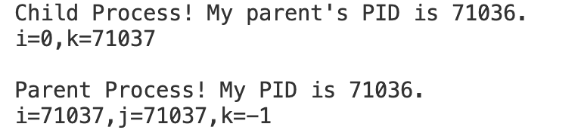
分析：
程序首先调用 fork() 创建一个子进程。fork() 返回的值是在父进程中是新创建的子进程的进程ID（PID），而在子进程中返回0。
在子进程中，i =0（fork() 在子进程中返回0）， k =子进程的PID。
在父进程中，i =子进程的PID，而 k 保持初始值-1。父进程调用 wait() 等待子进程结束。wait() 返回结束子进程的PID，存储在 j 中。
进程树：
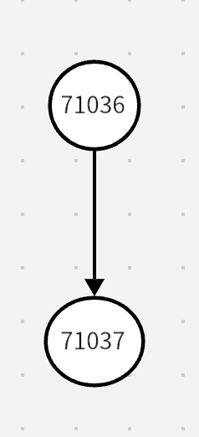

程序2
#include <stdio.h>
#include <sys/wait.h>
#include <unistd.h>
main() {
int p1, p2;
while ((p1 = fork()) == -1)
;
if (p1 == 0)
printf("b.My process ID is %d\n", getpid());
else {
while ((p2 = fork()) == -1)
;
if (p2 == 0)
printf("c.My process ID is %d\n", getpid());
else
printf("a.My process ID is %d\n", getpid());
}
}
运行结果：
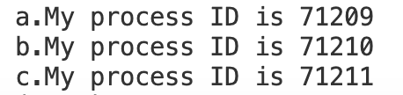
分析：
程序开始执行 while 循环，创建一个子进程。
如果 fork() 调用成功，程序会检查 p1 的值来确定它是在父进程中还是子进程中执行。
如果 p1 是 0，说明当前是 p1 的子进程。
如果 p1 不是 0，说明当前是父进程，通过 while 创建第二个子进程。
父进程中的 p2 = 子进程的 PID，子进程中 p2 = 0。
进程树：
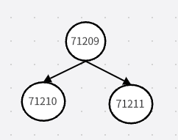
程序3
#include <stdio.h>
#include <sys/wait.h>
#include <unistd.h>
main() {
int m, n, k;
m = fork();
printf("PID:%d\t", getpid());
printf("The return value of fork():%d\t\t", m);
printf("he\n");
n = fork();
printf("PID:%d\t", getpid());
printf("The return value of fork():%d\t\t", n);
printf("ha\n");
k = fork();
printf("PID:%d\t", getpid());
printf("The return value of fork():%d\t\t", k);
printf("ho\n");
}
运行结果：
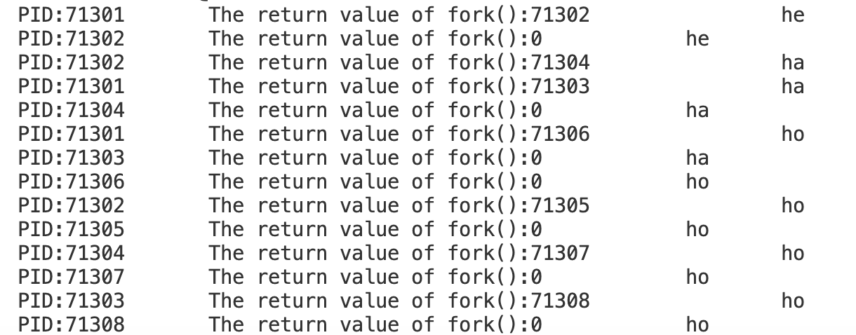
分析：
有三个fork()调用，创建7个新的子进程，加上原始的父进程，共有8个进程。
进程树：
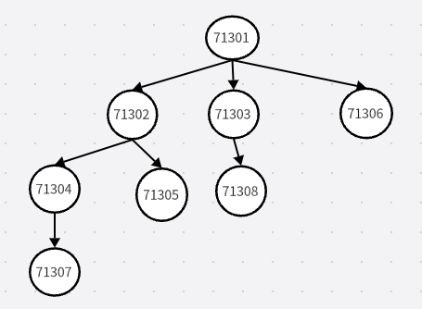
程序4
#include <stdio.h>
#include <sys/wait.h>
#include <unistd.h>

main() {
int p1, p2, i;
while ((p1 = fork()) == -1)
;
if (p1 == 0)
for (i = 0; i < 50000; i++) printf("son%d\n", i);
else {
while ((p2 = fork()) == -1)
;
if (p2 == 0)
for (i = 0; i < 50000; i++) printf("daughter%d\n", i);
else
for (i = 0; i < 50000; i++) printf("parent%d\n", i);
}
}
运行结果：
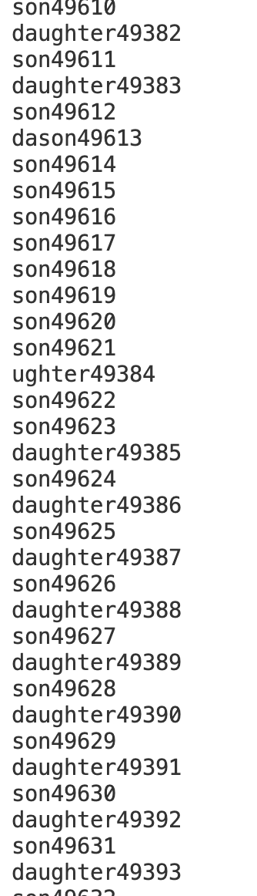
分析：
终端上的输出是 "son"、"daughter" 和 "parent" 消息的混合，每个消息后面跟着相应的迭代次数。由于进程是并行执行的，它们的打印操作将交织在一起，具体的输出顺序是不确定的，取决于操作系统的进程调度。
程序5
#include <stdio.h>
#include <stdlib.h>
#include <sys/types.h>
#include <unistd.h>

int main() {
pid_t pid1, pid2, pid3, pid4;
// P0 创建 P1
pid1 = fork();
if (pid1 < 0) {
perror("fork failed");
exit(1);
} else if (pid1 == 0) {
// P1
printf("P1 with PID %d from PPID %d.\n", getpid(), getppid());
// P1 创建 P4
pid4 = fork();
if (pid4 < 0) {
perror("fork failed");
exit(1);
} else if (pid4 == 0) {
// P4
printf("P4 with PID %d from PPID %d.\n", getpid(), getppid());
exit(0);
}
// P1 等待 P4 结束
wait(NULL);
exit(0);
} else {
// P0 创建 P2
pid2 = fork();
if (pid2 < 0) {
perror("fork failed");
exit(1);
} else if (pid2 == 0) {
// P2
printf("P2 with PID %d from PPID %d.\n", getpid(), getppid());
exit(0);
} else {
// P0 创建 P3
pid3 = fork();
if (pid3 < 0) {
perror("fork failed");
exit(1);
} else if (pid3 == 0) {
// P3
printf("P3 with PID %d from PPID %d.\n", getpid(), getppid());
exit(0);
}
}
}
wait(NULL);
wait(NULL);
wait(NULL);
printf("P0 with PID %d.\n", getpid());
return 0;
}
运行结果：
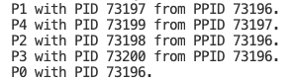
进程图：
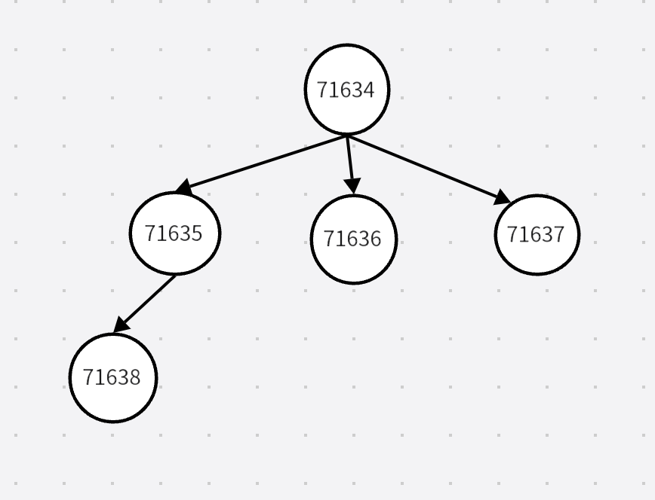
- 心得体会

通过参与这次操作系统实验，我深刻体会到了理论知识与实际操作相结合的重要性。实验让我从实践中更加清晰地理解了进程的概念，包括进程与程序之间的区别、进程的并发执行以及进程争用资源的现象。我学会了如何通过编写C语言程序来模拟进程的创建、执行和同步，这不仅加深了我对进程控制的理解，也锻炼了我的编程能力。

在实验中，我熟悉了Linux命令行的操作，掌握了文件和目录管理、进程查看和作业控制等多种基本命令。通过不断的实践，我对这些命令的功能和使用场景有了更加深刻的认识。实验过程中遇到的问题和困难，比如进程创建失败或资源竞争引发的问题，都是宝贵的学习机会。我通过查找资料、分析问题和尝试不同的解决方案，提高了自己解决实际问题的能力。

使用全屏幕文本编辑器Vim进行代码编写和编辑的经历，也极大地提升了我的文本处理技能。我意识到，掌握这些基本工具对于未来进行更高级的系统开发和维护工作至关重要。

这次实验不仅让我对操作系统的进程管理有了更加深入的认识，也增强了我使用Linux环境进行开发的实践能力。我相信这些经验将为我的计算机科学学习之路打下坚实的基础。

